Dne 13. listopadu 2021

pořádá

Mykologická organizace Broumov exkurzi s určováním hub
Zavírání lesa pro mykology i houbožrouty
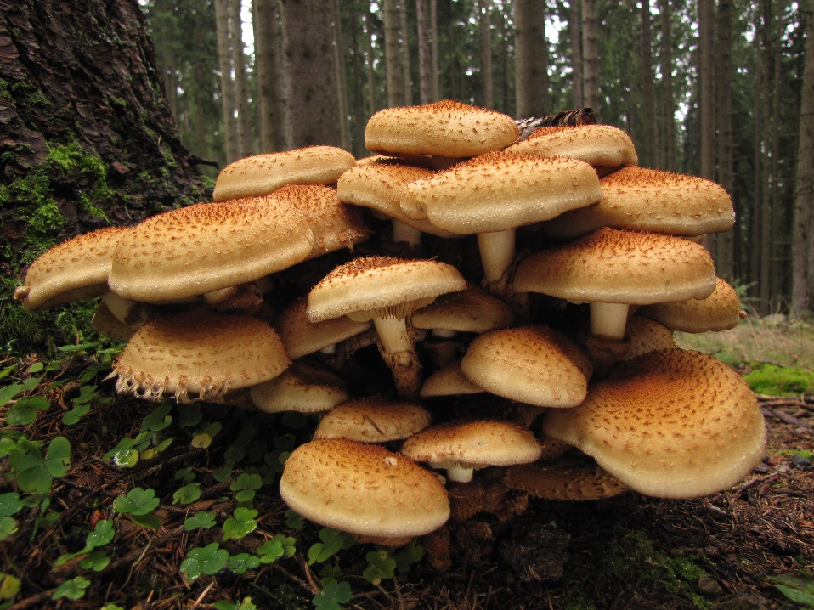
Sraz: vlaková zastávka Hynčice v 9:11
Poznámka: Spoj z Meziměstí odjíždí v 8:41 a v 8:46 je v Hynčicích. Pokud nestisknete tlačítko zastávky na znamení, nezoufejte a dojeďte do Broumova. Stejná souprava odjíždí z Broumova zase zpět a veze všechny členy MO Broumov.
Určování druhů hub po celé trase, fotodokumentace a pravidelné občerstvování

S sebou: při pěkném počasí uzenina na opečení, jinak studená svačina, pití, pozitivní přístup k vstřebávání nových informací, lupa, zápisníčky, fotoaparáty, stativy, košík na houby a „brejle“ !!!

Na závěr je rezervována restaurace Na Betoně v Hynčicích, kde je domluven guláš
Prosím o nahlášení počtu porcí do 10.11.

Těšíme se na vás, rezervujte si celý den!
Na akci zve srdečně za MO Broumov a tým pořadatelů
RNDr. Jan Wipler (tel: 777 884 895, e-mail: wiplerj@lfhk.cuni.cz)

